Девять жизней
Режиссер: Барри Зонненфельд
В ролях: Кевин Спейси, Дженнифер Гарнер, Кристофер Уокен
Дата релиза: 1 сентября 2016

Аннотация: Том Бренд (Кевин Спейси) – миллиардер-трудоголик с чудинкой. Он с головой погружен в работу и немного выпал из семейной жизни — даже подарок дочери он покупает в последний момент. Ребекка мечтает о настоящем коте, и как бы Том ни презирал животных, он отправляется в зоомагазин, где выбирает самого роскошного кота по кличке Мистер Пушистые Штаны. В спешке на праздник дочери Том попадает в аварию, а очнувшись, обнаруживает себя в теле этого самого кота. Пока Том-человек отсыпается в больнице, Том-Пушистые Штаны вынужден на собственной шкуре испытать все прелести кошачьей жизни и вернуть любовь семьи, чтобы не остаться навсегда в роли питомца. Благо, жена (Дженифер Гарнер) и дочь принимают кота как родного. Но как заставить их разглядеть в Мистере Пушистые Штаны раскаявшегося отца семейства?

Создатели фильма
Барри Зонненфельд
Режиссер
Избранная фильмография:
2016 - Лемони Сникет: 33 несчастья (сериал) (“A series of unfortunate events”)
2012 - Люди в черном 3 (“Men in Black 3”)
2002 - Люди в черном 2 (“Men in Black 2”)
1999 - Дикий дикий Запад (“Wild wild West”)
1997 - Люди в черном (“Men in Black”)
1993 - Ценности семейки Аддамс (“Addams family values”)
1991 - Семейка Аддамс (“Addams family”)

Американский режиссер Барри Зонненфельд родился в Нью-Йорке и решив посвятить свою жизнь кинематографу, получил высшее образование в известной киношколе Нью-Йоркского университета.
Его дебютом в полнометражном кино стал фильм “Семейка Аддамс”, который стал настолько успешным по количеству сборов в США, что было принято решение выпустить продолжение, режиссером которого также стал Зонненфельд.
За картину “Достать коротышку” Барри Зонненфельд получил номинацию на “Золотой медведь” - главный приз на Берлинском кинофестивале.
Продолжая традиции Тима Бертона и братьев Коэн, Зонненфельд рассказывает истории о необычных людях, которые попадают в еще более необычные ситуации. Он снимает свои картину под непривычными углами, его диалоги - всегда небанальны, и его как автора характеризует черный юмор и сюжеты с вымышленными существами.
Наибольший успех к нему пришел после трилогии “Люди в черном”, фильмы с участием Уилла Смита и Томми Ли Джонса. За свою режиссерскую работу над этими картинами Зонненфельд получил наибольшее количество положительных отзывов от критиков киномира.
Барри Зонненфельд о сюжете:
Я правда очень не люблю кошек, кроме того у меня жуткая на них аллергия. Прочитав сценарий, я решил, что это могло быть отличным вызовов для меня, учитывая эти обстоятельства.
Барри Зонненфельд о фильме:
Забавная, эмоциональная комедия на любой вкус

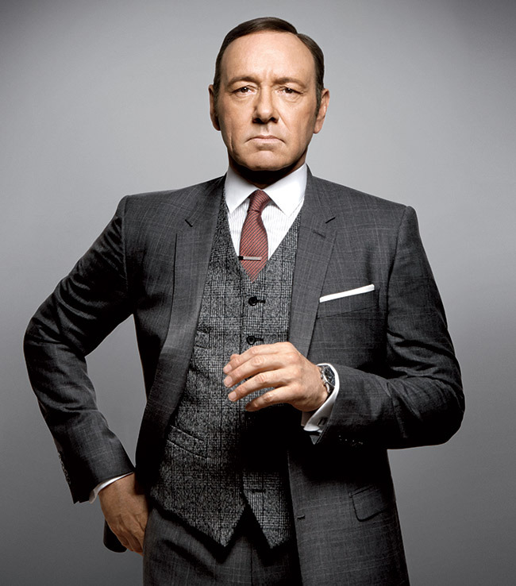
Кевин Спейси
Актер
Избранная фильмография:
2013 - … Карточный домик (“House of Cards”)
2011 - Несносные Боссы (“Horrible Bosses”)
2008 - Двадцать одно (“21”)
2002 - Жизнь Дэвида Гейла (“The Life of David Gayle”)
2000 - Планета Ка-Пекс (“K-Pax”)
2000 -Заплати другому (“Pay it forward”)
1999 - Красота по-американски (“American Beauty”)
1997 - Семь (“Se7en”)

Карьера в кино для Кевина Спейси началась почти сразу очень успешно. За одну из своих первых ролей в фильме “Подозрительные лица” актер получил премию “Оскар” за лучшую мужскую роль второго плана. Через несколько лет за игру в картине “Красота по-американски” Спейси уже стал обладателем “Оскара” за лучшую мужскую роль.
Кевин Спейси часто играет в психологических триллерах и драмах, таких как: “Семь”, “Заплати другому”, “Жизнь Дэвида Гейла” и другие. Одной из его последних и самых узнаваемых работ считается роль Френка Андервуда в невероятно успешном сериале “Карточный домик”, в котором Спейси играет президента США. За эту роль актер получил “Золотой Глобус”, а также стал лауреатом двух наград Screen Actors Guild Award.

Барри Зонненфельд о Кевине Спейси:
Именно потому что эта роль не вполне вписывается в амплуа Кевина Спейси, я решил, что он отлично для нее подойдет. Так же было с Томми Ли Джонсом в “Людях в черном” или Джином Хэкменом в “Достать коротышку”. Часто не хочется брать уже состоявшихся комедийный актером в такие фильмы. Не самый миролюбивый характер Кевина и его поведение замечательно подошли для роли кота, потому что все что он говорит - это - ирония, сарказм и шутки.

Дженнифер Гарнер
Актриса
Избранная фильмография:
2013 - Даллаский клуб покупателей (“Dallas Buyers Club”)
2007 - Джуно (“Juno”)
2007 - Королевство (“The Kingdom”)
2004 - Из 13 в 30 (“13 going on 30”)
2002 - Поймай меня, если сможешь (“Catch me if you can”)
2001 - Перл Харбор (“Pearl Harbour”)

Наибольшую известность как актриса Дженнифер Гарнер получила за исполнение роли ЦРУ-агента в сериале “Шпионка”, благодаря которому она стала обладательницей “Золотого Глобуса”, премии SAG, а также была номинирована трижды на “Эмми”.
После этого сериала Гарнер стала чаще появляться в полнометражных фильмах, таких как: “Сорвиголова”, “Из 13 в 30”, “Джуно” и другие. Кстати, Стивен Спилберг был так очарован ее игрой в “Шпионке”, что включил ее в фильм “Поймай меня, если сможешь” без каких-либо кастингов и добавил ее появление уже после утверждения сценария.
Дженнифер Гарнер также является театральной актрисой, одной из ее наиболее заметных работ стала роль Роксанны в “Сирано де Бержерак” на Бродвее.

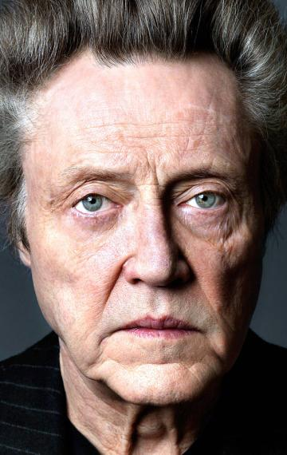
Кристофер Уокен
Актер
Избранная фильмография:
2012 - Семь психопатов (Seven psychopaths)
2002 - Поймай меня, если сможешь (Catch me if you can)
1999 - Сонная лощина (Sleepy hollow)
1994 - Криминальное чтиво (Pulp fiction)
1992 - Бэтмен возвращается (Batman returns)
1977 - Энни Холл (Annie Hall)

Американский актер Кристофер Уокен является одним из самых востребованных актеров своего поколения, что происходит за счет того, он практически никогда не отвергает предлагаемых ему ролей, рассматривая каждую из них как новый опыт. За последние десятилетия он снялся в огромном количестве голливудских фильмах, исполняя в основном второстепенные роли, что не мешает ему получать за них многочисленные престижные награды, в числе которых “Оскар” за фильм “Охотник на оленей”, номинация на “Оскар” за роль в фильме “Поймай меня, если сможешь”, награды “BAFTA” и премии Гильдии киноактеров США.
Кристофер Уокен, исполняя какого-либо персонажа, известен тем, что он любит вносить изменения в сценарий, чувствуя, что от этого картина только выиграет. Импровизации Уокена часто играют на руку фильмам - не зря же фильмы с его участием за последнее десятилетие собали в североамериканском прокате более 1,8 миллиарда долларов.

